CẤP LẠI BẢN SAO BẰNG TỐT NGHIỆP (Online)
BƯỚC 1: Vào trang Cổng Dịch vụ công Quốc gia
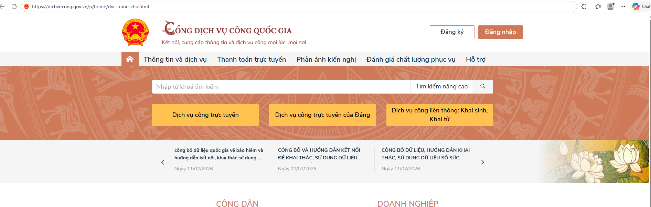
- Bấm chọn Đăng nhập
Bước 2: Bấm chọn Công dân
- Đăng nhập bằng tài khoản VneID trực tiếp hoặc trên điện thoại rồi quét mã QR
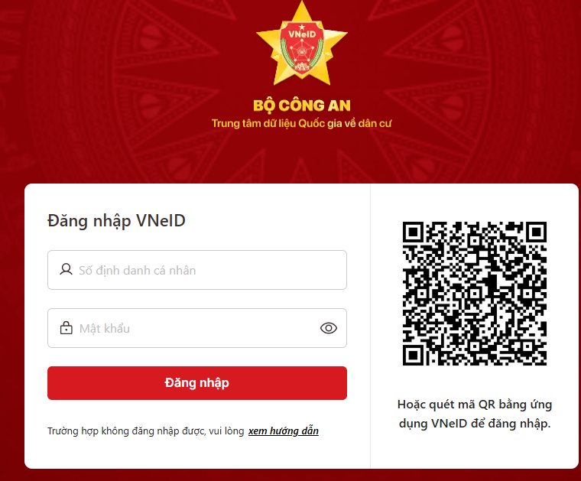
Bước 3: Gõ từ khóa tìm kiếm Cấp lại bản sao văn bằng, chứng chỉ…, làm sao để ra được như hình
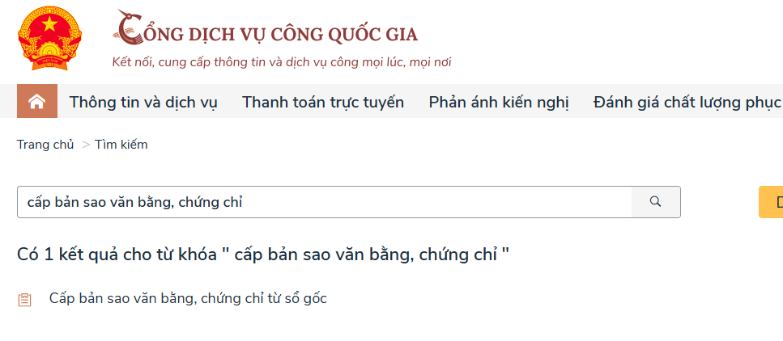
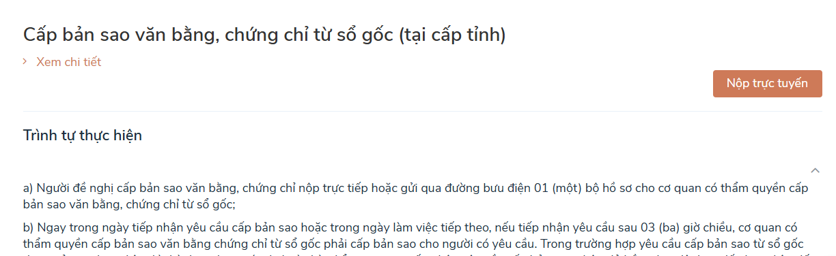
- Bấm chọn Nộp trực tuyến.
Bước 4. Làm theo các Bước trên phần mềm.
Chú ý: In mẫu điền thông tin trước, chụp ảnh

CỘNG HÒA XÃ HỘI CHỦ NGHĨA VIỆT NAM
Độc lập - Tự do - Hạnh phúc
BM04

PHIẾU YÊU CẦU CẤP BẢN SAO VĂN BẰNG

Tôi tên: ……………. Giới tính: Nam Nữ.
Sinh ngày: ………….
Năm sinh:${sinhNam} Nơi sinh: ………..
Dân tộc (căn cứ trên giấy khai sinh): ………………
Đã học lớp 12 tại trường: …………. Quận, huyện cũ:………….
Đã tốt nghiệp kỳ thi: …………… THPT; ………………….. Bổ túc THPT
Khóa thi: ${KhoaThi} Tại Hội đồng thi: ………………..
Số chứng minh nhân dân/ Hộ chiếu: …………………….
Ngày và nơi cấp: ……………………………………………………………………
Địa chỉ thường trú: ………………………………………………………………….
Điện thoại:…………..
Số lượng bản sao xin cấp:……………………..

……….., ngày …….. tháng …… năm……….
Người viết phiếu
(Ký và ghi rõ họ tên)

Hồ sơ đính kèm (nếu có):
          - Bản photo văn bằng, giấy chứng nhận tốt nghiệp tạm thời (bản giấy hoặc bản file ảnh).

BƯỚC 5: Chờ nhận Bản sao.

